BASES DE LA MUESTRA-CONCURSO DE DIBUJO 2023
- Podrá participar todo alumno matriculado en el centro.
- El tema del concurso será “Mercados de Madrid”.
- Las obras se entregarán en formato DIN-A3 o DIN-A4 y técnica libre.
- Las obras se entregarán a los profesores del departamento de Dibujo. Los alumnos que no tengan alguna materia relacionada con este departamento podrán entregar sus obras en conserjería del edificio C.
- En la obra se debe indicar: nombre completo del alumno, curso y título de la misma.
- Sólo se admitirá una obra por alumno participante.
- Las imágenes deberán de ser respetuosas con los valores propios del ámbito educativo.
- No se tendrán en cuenta obras que no cumplan todas las bases del concurso.
- Habrá dos categorías: una para alumnos de 1º, 2º y 3º de ESO y otra para alumnos de 4º de ESO y bachillerato.
- La fecha límite de presentación de las obras será el 11 de diciembre de 2023.
- La votación se realizará la semana del 11 de diciembre y los ganadores se publicarán la semana del 18 de diciembre en la web de la AMPA.
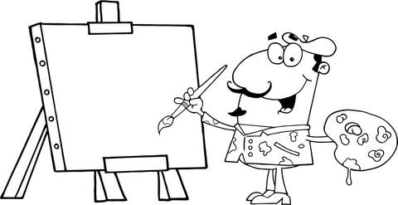
PREMIOS (por categoría):
1er premio: 60€ en tarjeta regalo.
2º premio: 40€ en tarjeta regalo.
3er premio: 30€ en tarjeta regalo.
Todos los alumnos que participen y queden finalistas recibirán un detalle por participar.
Este concurso está promovido por la AMPA y con la colaboración del departamento de Dibujo. Los premios correrán a cargo de la AMPA. El jurado estará formado por miembros de la junta del AMPA y profesores del departamento de Dibujo.

